FACTOR ANTRÓPICO

(Documento de apoyo para el protocolo)

Autor:

Gonzalo Mora
- Introducción

El elemento central del diagnóstico del factor antrópico es la participación, puesto que se hacen necesarias las dinámicas de diálogo, debate y construcción de conocimiento que permiten a las comunidades definir y jerarquizar sus prioridades en el territorio al cual pertenecen. El análisis físico espacial de la información, recopilada participativamente, será el principal insumo del evaluador para las propuestas de gestión.
De igual forma, las actividades participativas del proceso de elaboración de un plan regulador, deberán ser consideradas para esta metodología, y llevar sus resultados a dimensiones espaciales y territoriales. De allí la necesidad de implementar dentro de estos procesos, actividades con perspectivas de cartografía participativa.
Mediante un proceso participativo se identificarán los lugares del territorio donde existe un mayor riesgo a los efectos negativos de la variabilidad climática como: inundaciones, islas de calor, incendios o brotes epidémicos, etc. Además de abordar temas relacionados a la susceptibilidad social considerando variables como pobreza, salud y acceso a servicios, ante amenazas naturales.
Pero no solo la situación de susceptibilidad del humano ante su entorno es la explorada en esta herramienta, también se deberán identificar las actividades humanas que ejercen presiones, que provocan impactos sobre el medio ambiente, reconociendo que estos cambios afectan al flujo de servicios de los ecosistemas, de cuya integridad depende el bienestar humano. Por lo tanto, se busca remediar los excesos, disparidades y desequilibrios ambientales, provocadas por acciones antropogénicas.
El análisis de esta herramienta se fundamentará desde una perspectiva histórica del uso de la tierra y de las relaciones sociales que impulsan la dinámica del territorio. Esta perspectiva permite describir a escala, la situación actual y tendencia que experimenta la población de determinada zona, frente a eventos relacionados al ordenamiento territorial con perspectiva climática.
Finalmente, la implementación de medidas de gestión estratégicas para el territorio a planificar, a través de la institucionalidad, colaborará en la mitigación y adaptación al cambio climático.

- Procedimiento Técnico de la herramienta
Se propone el flujo de acción de la herramienta a partir de dos líneas de análisis:
    - Identificar los indicadores de exposición del componente social ante las amenazas naturales.
    - Identificar la presión ambiental que genera el factor antrópico en el ambiente.

El esquema presentado en la Figura 1, muestra el proceso en los que se debe indagar o recopilar la información, así como resultados esperados. Así es como, dentro de los principales productos esperados se encuentra cartografía que permitiría identificar aspectos antrópicos en procesos de planes de ordenamiento territorial y permita construir mecanismos de gestión. El mismo se espera sea cartografía que ubica los elementos sociales o grupos humanos de mayor riesgo frente a amenazas naturales del cantón, así como la ubicación de los elementos de mayor presión antrópica sobre el ambiente de forma clara, sencilla y ágil.

Figura 1. Esquema de flujo de la herramienta propuesta. 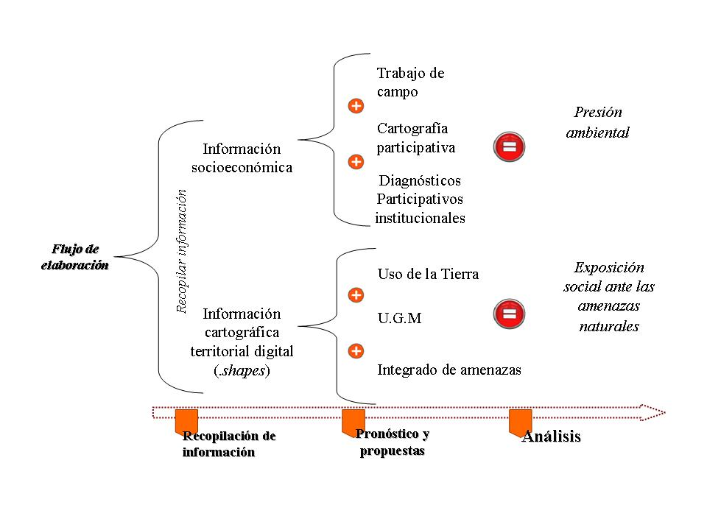
Fuente: Elaboración propia.

Esta información es importante para la implementación de medidas de gestión ambiental planificadas que colaboren en la mitigación y adaptación al cambio climático desde el fomento de la actualización en información espacial del municipio. Además de fomentar la valoración histórica del uso de la tierra como herramienta de planificación espacial y promover la actualización de la información estratégica municipal que le permita tomar decisiones planeadas sobre su territorio cumpliendo con las disposiciones ambientales y de ordenación climática que puedan existir en el país.

  - Procedimiento para identificar la presión ambiental que genera el factor antrópico en el ambiente.

    - Insumos necesarios para el procedimiento:
De igual forma que para conocer la exposición frente a amenazas esta etapa solicita utilizar información que provenga de actores ubicados dentro del territorio y que participan directamente en sus dinámicas. Es así como se debe recopilar información a través las siguientes fuentes:
    - Unidad Mínima de Mapeo: Se deberá de utilizar como escala para posibilitar el cruce de las variables, las capas cartográficas que brinden un mejor detalle correspondientes a las Unidades Geo estadísticas Mínimas U.G.M o las que en su momento se encuentren vigentes por parte del INEC, o en su defecto la información catastral de la municipalidad. En la Figura 2 se puede ver un ejemplo de una U.G.M. para áreas urbanas y su diferencia con un segmento censal, lo que se puede ver que la maya de polígonos de la U.G.M.
Figura 2. Diferencia entre segmento censal y la unidad geoestadística mínima
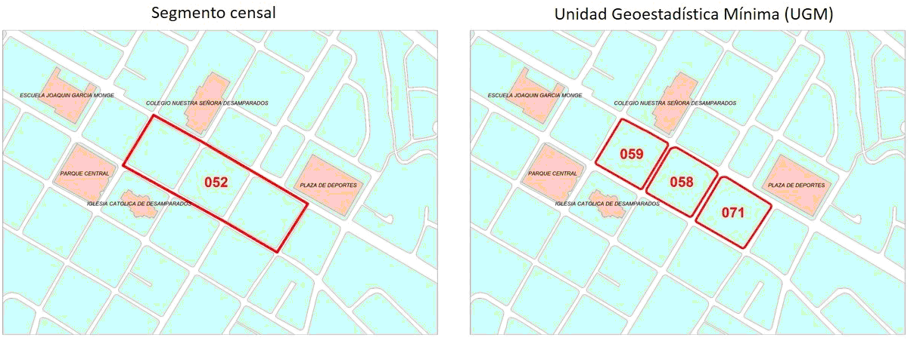
Fuente: Elaboración propia

    - Proceso Participativo: Se debe de considerar lo propuesto en la sección introductoria de la presente guía. De éste se llevará a desarrollar lo siguiente:

- Cartografía participativa: Los resultados cartográficos obtenidos de las actividades participativas del POT son insumos que contienen información relevante para la toma de decisiones, y de esta información se pueden sobreponer a través de sistemas digitales SIG existentes, para valorar como los elementos sociales participan dentro del espacio. Es a partir de esta idea que se propone el llevar la cartografía a las personas que asisten a las actividades participativas, y hacerlas participes informando, identificando, localizando y priorizando acciones para el territorio.
- Elementos de riesgo antrópico e insumos georreferenciados a partir de fuentes primarias como talleres participativos, investigaciones municipales, trabajo de campo de equipo planificador, datos sociodemográficos del INEC.
- Legislación territorial: existe una serie de normativas nacionales y especiales que recaen sobre ciertos aspectos específicos como: Zona Marítimo Terrestre, Patrimonio Natural del Estado, Humedales, Ciudades Puerto, protección de nacientes, entre otros, que deben detectarse para formar parte del análisis integral ambiental así como sus usos e irregularidades.
- Información territorial de instituciones presentes en el territorio: muchas instituciones para apoyar los procesos de acción propios en distintos territorios disponen de herramientas e investigaciones que pueden colaborar en la suma de los elementos que ejercen una presión sobre el ambiente. Entre ellos están los Planes de Desarrollo Humano Cantonal, los Planes de Manejo de Residuos Sólidos, los Planes Operativos Anuales o Planes de Mediano Plazo, Planes de Desarrollo Vial, entre muchos otros.
    - Proceso de análisis
La anterior información se proyecta en un SIG para así analizar y obtener el grado de presión antrópica en el entorno natural. En algunos casos la U.G.M. representa un área mayor con respecto al problema, pero el espíritu es contar con una unidad mínima que permita identificarlas presiones antrópicas y además de dar una alerta sobre el territorio. El análisis se fundamentará en los siguientes aspectos:
- Acceso, y sobre uso a los servicios básicos: recurso hídrico, agua potable, recolección de residuos sólidos, alumbrado eléctrico, servicios de salud, educación o transporte público.
- Acceso y sobre uso a recursos naturales
- Tendencias de crecimiento demográfico.
Para las variables se considerarán indicadores como: calidad del aire, suelo y subsuelo, aguas superficiales y subterráneas, servicios públicos y factor biotopo. Algunas de las condiciones que llegan a identificar el indicador se pueden ver en el Anexo 1.
Estos indicadores serán valorizados por el equipo planificador según lo encontrado en el proceso participativo y lo solicitado en la descripción por el Cuadro 2. Así se conforma la cartografía final e iniciar el proceso de análisis espacial de los resultados.

Cuadro 2. Valoración según grado de presión ambiental para los indicadores
Indicador | Índice y  Valor | Descripción del indicador encontrado
Calidad del servicios, Calidad del aire, Suelo y subsuelo, Aguas superficiales y subterráneas, Factor biotopo | Bajo  1 | No existe alguna afectación particular sobre el recurso.  Se mantienen los estándares nacionales de calidad de la actividad sobre el recurso.  Excelente acceso al recurso de una manera sostenible.  Baja demanda de recursos.
 | Moderado | Existe afectación, pero se cuenta con planes de manejo y control de seguridad ambiental.  Se incumplen los estándares nacionales de calidad de la actividad sobre el recurso.  Buen acceso al recurso  Incremento de demanda.  Existen grupos organizados trabajando en la problemática al igual que instituciones.
 | Elevado | Condición de sobreuso.  Existe presión de la población por el recurso.  Se limita el acceso al recurso.  Se cuenta con planes de manejo sin embargo no se cumplen al 100%.  Existe una tendencia a crecimiento demográfico y por tanto de presión sobre el recurso pero con cierto control.
 | Muy Elevado | Condición de sobre uso  Disminuye la capacidad de acceso al recurso  Existencia de un área afectada  Crecimiento sin control de la demanda del recurso.
Fuente: Elaboración propia.
Con los datos anteriores se genera el mapa para conocer por U.G.M. o predio catastral la presión ambiental que genera el factor antrópico en el ambiente.
De esta forma a través de la cartografía señalada se deben establecer los condicionantes en cuanto medidas de mitigación o las gestiones de adaptación que se llevan a la etapa de planificación y gestión de la presente guía.
    - Tabla síntesis
Se debe llenar por parte del equipo planificador y según los datos adquiridos en el proceso anterior. El siguiente cuadro únicamente se completa con aquellos índices que se obtuvieron como de medio a alto.
Tabla 2. Síntesis de la presión ambiental antrópica en el territorio
Afectación | Sitio / situación |  | Presión Antrópica
Afectación |  |  | Índice | Datos técnicos
Indicador ambiental | Calle, barrio, sitio, | Identificar la actividad | Bajo – Moderado – Elevado – Muy Elevado | Justificación: En razón de los indicadores sobre los factores de: calidad del aire, suelo y subsuelo, aguas superficiales y subterránea; afectación a biotopos
Calidad del aire | Comunidad las Brisas - 002 | Alta densidad | Bajo | Existen suficientes recursos
Suelo y subsuelo | Acceso electricidad - 005 | Baja densidad | Moderado | El crecimiento no es acelerado y se cuentan con planes de crecimiento
Suelo y subsuelo | Acceso educación - 002 | Zona mixta | Moderado | Cada vez existe menos demanda de matricula
Suelo y subsuelo | Acceso vivienda - 005 | Residencial | Elevado | Es poca la construcción de nuevas viviendas
Afectación a biotopos | Acceso seguro social - 006 | Agrícola | Bajo | Aumento de actividad agrícola de extensión
Fuente: Elaboración propia.
Un ejemplo es la Figura 3, en donde se coloca un posible resultado para la cartografía esperada de presión ambiental, en el se podría hacer una lectura espacial donde se pueden ubicar los U.G.M. con mayor o menor grado de presión antrópica sobre el ambiente, en específico de las cinco categorías identificadas: calidad del aire, suelo y subsuelo, aguas superficiales y subterráneas, servicios públicos y factor biotopo.
Figura 3. Cartografía resultante para presión antrópica sobre el ambiente

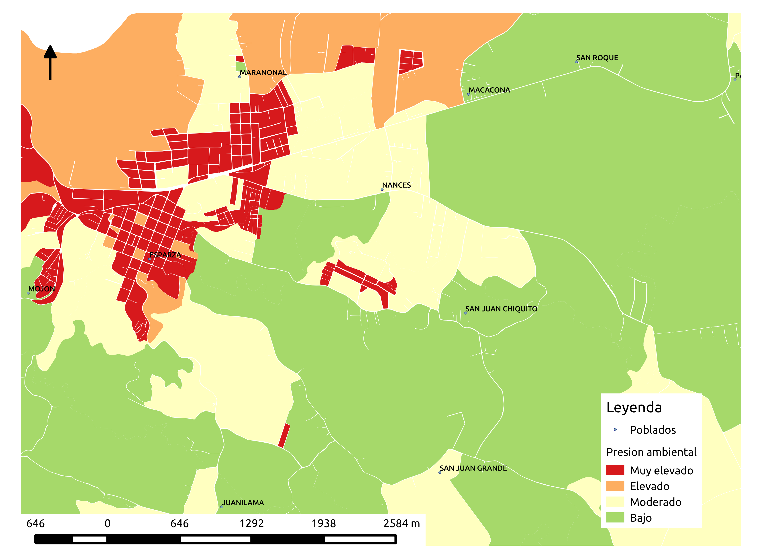
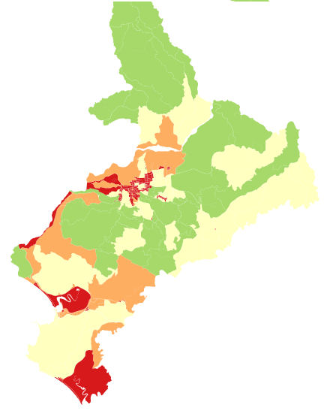
Fuente: Elaboración propia.

  - Procedimiento para identificar la exposición del componente social ante las amenazas naturales.
Para lograr construir la cartografía deseada es necesario adquirir una precisión suficiente que permita a los usuarios tomar decisiones con una confianza razonable con respecto a la integridad de la información reportada. Para ello es necesario utilizar cierta información como se describe a detalle en la sección introductoria, que permita dicha detalle y que además esté a disposición institucional.
- Cartografía del territorio de uso de la tierra actual: Considerar el mapa de uso de la tierra. Se recomienda utilizar una categorización de las actividades identificadas en las siguiente 9 categorías: Bosque Secundario, Chaparral, Cuerpos de Agua, Cultivos Anuales, Cultivos permanentes, Humedal, Mixto, Urbano, Terreno descubierto, Pastos y Plantación Forestal.
- Cartografía unificada de Amenazas identificadas en el territorio: esta información se obtiene de la integración de las amenazas identificadas en el territorio y que forma parte del factor Amenazas Naturales de esta metodología.

- Información de datos históricas: Permite la proyección de datos socioeconómicos los cuales son vinculantes y complementarios al análisis de la cartografía resultante. Esto sería posible con la ayuda de tablas y gráficos que hacen referencia a sitios del área de estudio y en donde se pueden expresar y comparar espacialmente valores de proyección a 30 años para datos de: crecimiento de población, ocupación, población económicamente activa y contexto histórico de uso, entre otros.

    - Proceso de análisis
La anterior información se sobrepone, para así analizar y obtener el grado de exposición a partir del tipo de amenaza y su cercanía al uso y a la población.
El análisis se fundamentará en los siguientes aspectos:
- Exposición del uso de la tierra actual a partir del tipo de amenaza.
- CDapacidad de gestión ante amenazas naturales
- Cercanía de la (s) amenaza (s) en el territorio según uso y a la población.
- Uso conforme / Uso no conforme
De esta forma se puede identificar cuáles son los elementos sociales como población o actividades económicas de mayor por amenazas natural, estableciendo el grado de exposición antrópico según el cuadro 1. Así se conforma la cartografía final e iniciar el proceso de análisis espacial de los resultados.
Cuadro 1. Valoración según color para grado de exposición antrópico
Bajo | Baja o nula cercanía a una amenaza.  Baja exposición al elemento.  Identificadas las amenazas y cubiertas bajo medidas de mitigación  Uso con poca participación permanente de grupos humanos.
Moderado | Condiciones similares al verde pero con valores más altos en cercanía a amenazas.  Se tienen identificada la amenaza sobre usos agrícolas o mixtos y de bajo impacto, y con planes de manejo y/o emergencia.  Capacidades medias de gestión por las condiciones presentes en la infraestructura y accesibilidad a servicios públicos.  Usos públicos expuestos en áreas de amenaza.
Elevado | Presenta condiciones de exposición y cercanía sobre la amenaza similares al rojo  Baja capacidad de gestión. Por tanto un área con poca capacidad de respuesta social.  Terrenos descubiertos o áreas de uso mixto en cercanía de un área de impacto de amenaza.
Muy elevado | Población urbana Presenta condiciones de exposición y cercanía sobre la amenaza  Este color refleja las condiciones de mayor exposición y cercanía con la amenaza.  Y además, representa bajas capacidades de gestión social.
Fuente: elaboración propia.
Con los datos anteriores se genera el mapa: “Condición de exposición del componente antrópico ante los Amenazas Naturales”.
De esta forma a través de la cartografía señalada se deben establecer los condicionantes en cuanto medidas de mitigación o las gestiones de adaptación que se llevan a la etapa de planificación y gestión de la presente guía.
    - Tabla síntesis
Se debe llenar por parte del equipo planificador y según los datos adquiridos en el proceso anterior.
Tabla 1. Síntesis de la condición de riesgo antrópico ante las amenazas naturales
Uso: Actividades presentes en el territorio. | Amenaza natural identificada | Segmento Censal | Exposición Antrópica |  | Proyección
Uso: Actividades presentes en el territorio. | Amenaza natural identificada | Segmento Censal | Índice | Datos técnicos | Proyección
Uso: Actividades presentes en el territorio. | Amenaza natural identificada | Identificar la actividad en el espacio geográfico y enumerar el bloque | Bajo – Moderado – Elevado – Muy Elevado | Justificación: En razón de de la amenaza y la actividad humana ( uso de la tierra y la amenaza | Tendencia de la actividad antrópica identificada: crece, crecimiento acelerado, decrece, decrecimiento acelerado, se mantiene
Residencial | Ceniza | 005 | Bajo | Existe poca infraestructura en ZMT, baja calidad del aire. | Se mantiene
Cultivo Permanente | Falla | 002 | Moderado | Existe presión por construcción de residencias | Crece
Bosque secundario | inestabilidad de taludes | 002 | Moderado | Presencia de contaminantes sólidos y líquidos en los cauces. | Se mantiene
Mixto | inestabilidad de taludes | 001 | Elevado | Calles de lastre en mal estado. | Crece aceleradamente
… |  | … | Muy Elevado | … | …
Fuente: Elaboración propia.
Un ejemplo es la Figura 4, en donde se coloca un posible resultado para la cartografía esperada de exposición ambiental, en el que se podría hacer una lectura espacial sobre los usos más elevadas, elevadas o moderadas del territorio por exposición a una amenaza. Es a partir de dicho contraste que es posible identificar la cercanía de la amenaza con respecto al uso, colocando sobre todo los usos urbanos y mixtos como de mayor fragilidad frente a amenazas exposición frente a usos agrícolas los cuales se les permite un perímetro mayor de cercanía frente a las amenazas.
Figura 4. Cartografía resultante para la exposición antrópica frente a amenazas
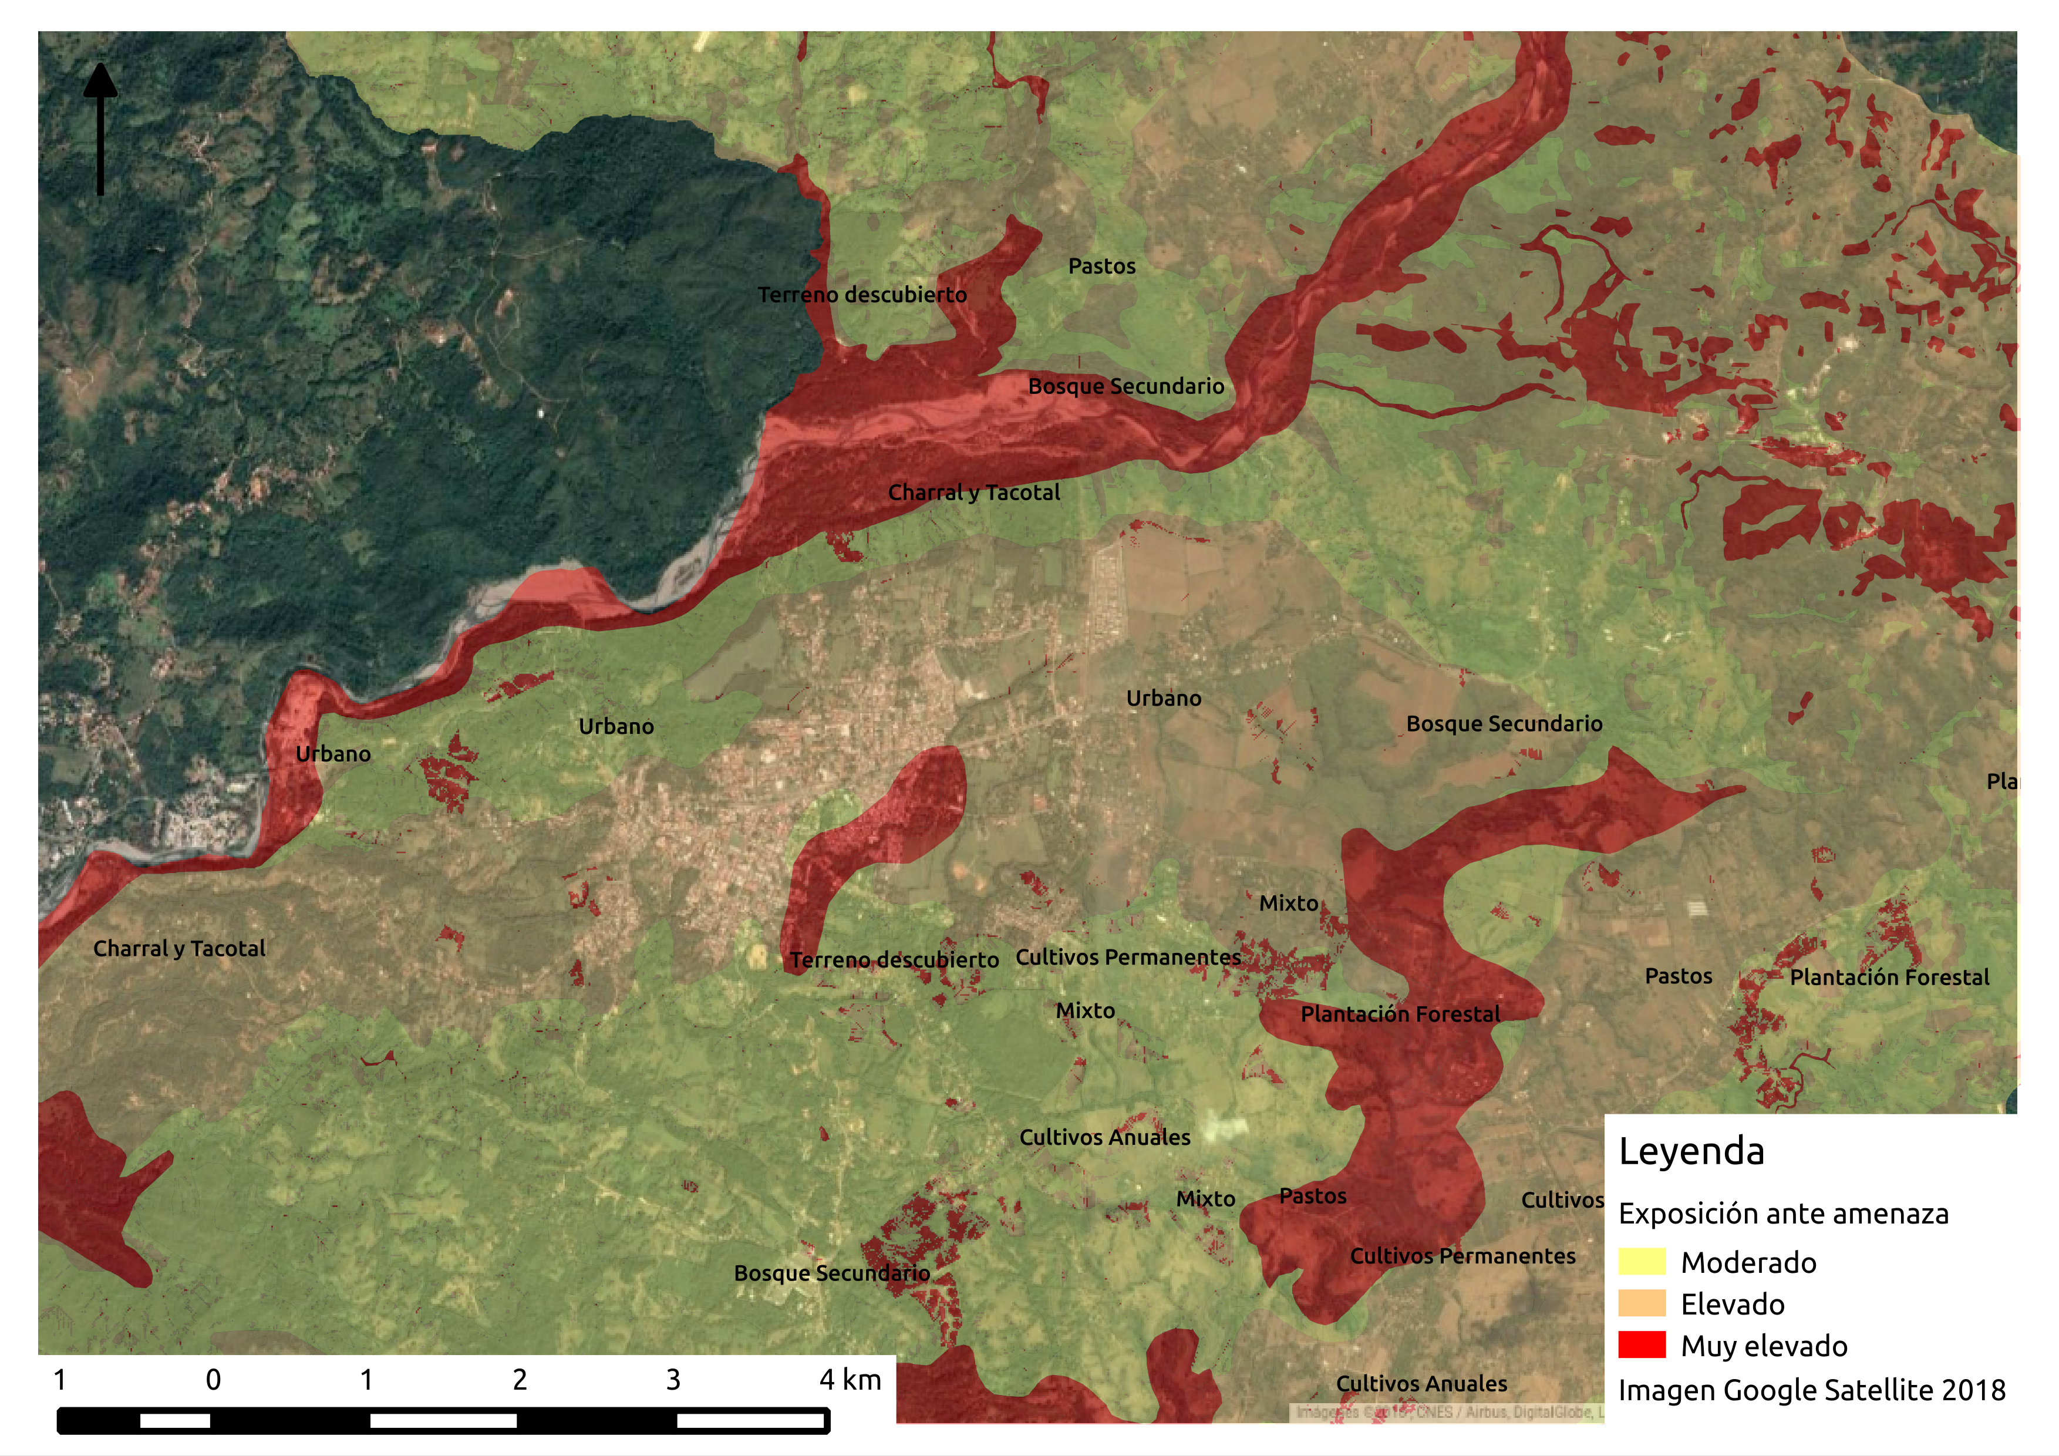
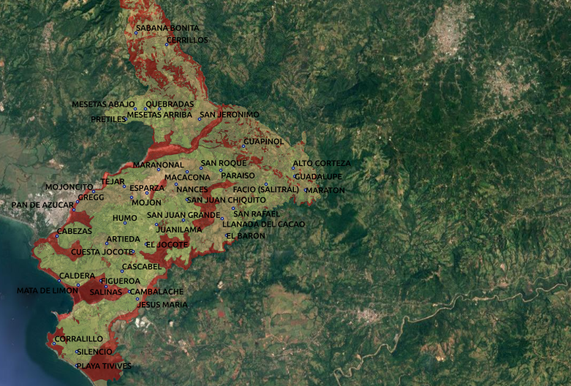
Fuente: Elaboración propia.

Anexos 1: Tabla para datos técnicos de presión ambiental.

DATOS TECNICOS
Categoría | Variable | Indicador
PRESION ANTROPICA | calidad del aire | ruido, emisiones
PRESION ANTROPICA | suelo y subsuelo | Impermeabilización y degradación (Tratamiento de aguas, vertidos, fugas de combustible, aguas residuales, tanques sépticos, fertilizantes, u otros contaminantes, podrían, eventualmente, afectar el suelo- subsuelo, por infiltración teniendo en cuenta que estos vertidos son continuos) entre otros.
PRESION ANTROPICA | aguas superficiales y subterráneas | fuente de contaminación por desechos líquidos - vertidos de aguas servidas, que afectan directamente a los acuíferos locales, ríos y quebradas; o desechos sólidos
PRESION ANTROPICA | Servicios públicos | Existe una presión sobre los servicios básicos para asegurar la subsistencia como el servicio a agua potable, servicio de electricidad, servicio de telefonía y comunicaciones, servicios municipales, servicio de salud, servicio de educación, entre otros.
PRESION ANTROPICA | afectación biotopos | Elementos que trascienden la legislación ambiental costarricense.  Elementos identificados en este factor.

